Kwartaalmailing van De Zaanse Regenboog nr. 5 – Juli 2019
De Zaanse Regenboog inventariseert en publiceert de diverse LHBTIQ+ activiteiten van verschillende Zaanse organisaties (en omstreken).
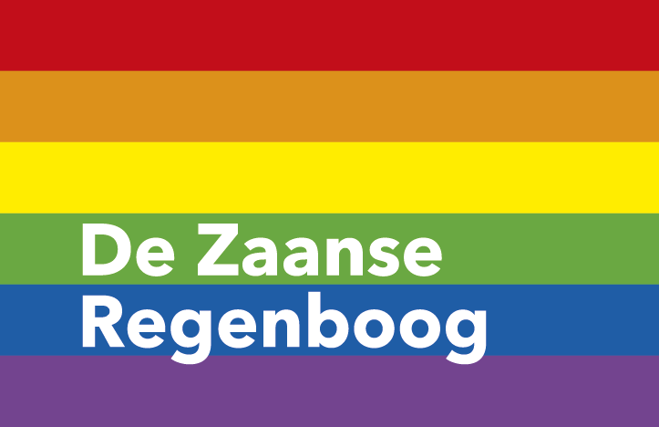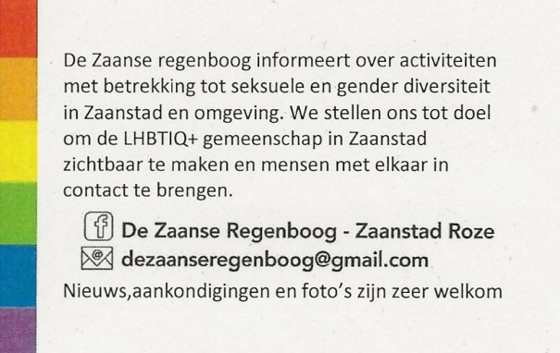
Agenda juli t/m september
7 Juli | Café Pride, Purmerend 13.30 – 15.30 uur. http://zonderstempel.coc.nl/cafe-pride-2/
8 Juli | De Regenboog Salon, Erasmushuis, Zaandam 15.00 – 17.30 uur. https://www.evean.nl/locatie/erasmushuis
12 Juli | Ontmoetingsavond Stichting Transgenders Noord-Holland Van IJsendijkstraat 397, 1442 LB Purmerend 20.00 – 00.30 uur. www.transgendersnh.nl/
17 Juli | Zomerfeest in Saenden met Harald Feenstra 14.30 – 16.00/16.30 uur https://zorgcirkel.nl/contact/locaties-zorgcirkel/saenden/
20 Juli | Café Pride, Ontmoetingsbijeenkomst, Wormerveer 13.00 – 16.00 uur. http://zonderstempel.coc.nl/cafe-pride-2/
27 juli | Infostand van De Zaanse Regenboog bij Rainbow Market in Pride Park, Vondelpark Amsterdam vanaf 13.00 uur. https://pride.amsterdam/events/pride_park_2019/
29 Juli t/m 3 augustus | Senior Pride in Saenden https://zorgcirkel.nl/contact/locaties-zorgcirkel/saenden/
9 Augustus | Ontmoetingsavond Stichting Transgenders Noord-Holland Van IJsendijkstraat 397, 1442 LB Purmerend 20.00 – 00.30 uur. www.transgendersnh.nl/
12 Augustus | De Regenboog Salon, Erasmushuis, Zaandam 15.00 – 17.30 uur. https://www.evean.nl/locatie/erasmushuis
5 September | Koffie-inloop, Mens Durfteleven, Zorgcirkel Saenden, Zaandam 10.30 – 12.00 uur. https://zorgcirkel.nl/contact/locaties-zorgcirkel/saenden/
9 September | De Regenboog Salon, Erasmushuis, Zaandam 15.00 – 17.30 uur. https://www.evean.nl/locatie/erasmushuis
13 September | Ontmoetingsavond Stichting Transgenders Noord-Holland Van IJsendijkstraat 397, 1442 LB Purmerend 20.00 – 00.30 uur. www.transgendersnh.nl/
20 September | Zaanse LHBTIQ+ Netwerkborrel in Café De Fabriek van 15.00 tot 17.00 uur Info: dezaanseregenboog@gmail.com
21 september | Café Pride, Ontmoetingsbijeenkomst, Wormerveer 13.00 – 16.00 uur. http://zonderstempel.coc.nl/cafe-pride-2/
U bent van harte welkom bij deze activiteiten. Tip! Check tevoren of de activiteit doorgaat.
In Zaanstad vinden o.a. de volgende LHBTIQ+ activiteiten plaats:

Zaanse LHBTIQ+ Netwerkborrel
De Zaanse Regenboog heeft samen met Het roze olifantje Dames diner Club een maandelijkse informele netwerkborrel gepland. Deze zal rouleren elke maand op een andere locatie in Zaanstad. Dan kunnen we elkaar ook ontmoeten en leren kennen, mensen die actief bij één van de Zaanse LHBTIQ+ groepen willen worden zijn natuurlijk welkom en eigenlijk ieder die geïnteresseerd is en/of meer wil weten over de diverse LHBTIQ+ groepen. En gewoon een drankje drinken kan natuurlijk ook. Kosten zijn voor ieder persoonlijk. De eerste netwerkborrel is op vrijdagmiddag 20 september van 15.00 tot 17.00 uur in Café De Fabriek, Jan Sijbrandsteeg 12 te Zaandam. Info: dezaanseregenboog@gmail.com

Opening op 19 oktober LHBTIQ+ Café voor 50 plussers “Zaanse Regenboog Café 50+”
Op 19 oktober vindt de opening plaats van een nieuwe ontmoetingsplek voor LHBTIQ+ 50 plussers. Er wordt een veilige en leuke ontmoetingsplek gecreëerd met o.a. leuke optredens, presentaties, toneel en boekbesprekingen. Na 19 oktober wordt het elke 4e zaterdag van de maand van 14.30 tot 17.30 uur. Op 19 oktober is er een optreden van het zangduo Kees en Ingeborg. Het Zaanse Regenboog Café 50+ vindt plaats in Café Zaanzicht, Oostzijde 209, 1502 BD Zaandam
Voor meer info: bel 0651296187 (Coby) - 0652106565 (Siep) Of mail naar dezaanseregenboog@gmail.com

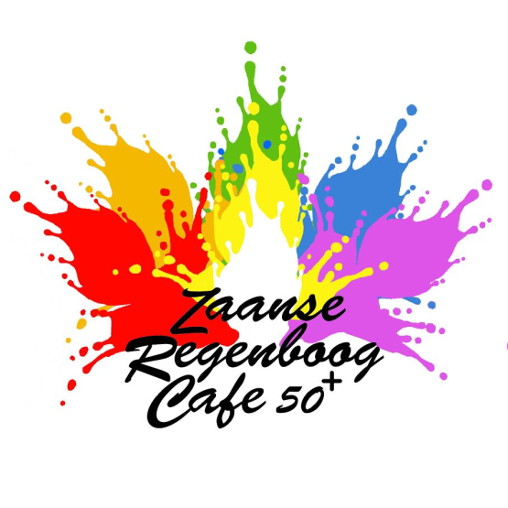
Host/Gastvrouw/Gastheer GEZOCHT
We zoeken nog een leuke host om het Zaanse Regenboog café 50+ te presenteren en aan elkaar te praten. Bent u dat of weet u iemand. Neem svp contact op met De Zaanse Regenboog: dezaanseregenboog@gmail.com

Café Pride organiseert bijeenkomsten in Purmerend en Wormerveer voor mensen met een beperking die daarnaast lesbisch, homo, biseksueel, transgender, queer of anders(+) zijn.
De bijeenkomsten zijn in Wormerveer iedere 3e zaterdag van de maand. De eerstvolgende data zijn: 20 juli en 21 september Van 13.00 tot 16.00 uur (de bijeenkomst in augustus vervalt i.v.m. de vakantieperiode). . In Wormerveer vindt de bijeenkomst van Café Pride plaats in: De Groote Weiver, Industrieweg 1A, 1521 NA Wormerveer
In Purmerend vindt de bijeenkomst van Café Pride plaats op de 1e zondag van elk kwartaal. De eerstvolgende op zondag 7 juli vanaf 13:30 tot 15.30 uur. Deze vindt plaats in: Brownies&downieS, Koemarkt 34, 1441 DD Purmerend
Café Pride is gratis toegankelijk, drankjes zijn voor eigen rekening.
Café Pride is ook bereikbaar via telefoon en mail: 0299-412812 cafepride@odion.nl Kijk voor meer informatie op: www.facebook.nl/cafépride
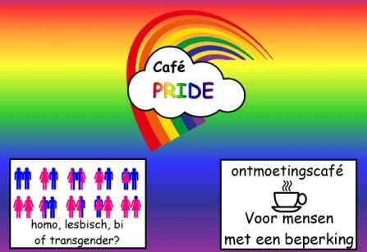
Regenboog Saenden organiseert 4 donderdagochtenden per jaar een inloop/activiteit met koffie en thee. Daarnaast 4 middagen met een optreden of andere leuke activiteit. Voor LHBTI+ (lesbisch, homoseksueel, biseksueel, transgender en Interseksueel) en iedereen die open staat voor anderen.
Woensdagmiddag 17 juli organiseert Regenboog Saenden een zomerfeest in Saenden met optreden van Harald Feenstra met een herkenbaar roze liedjesprogramma voor senioren. “Vrolijk Roze”. Van 14.30 tot 16.00/16.30 uur. Entree met Zorgcirkelpas € 3,50 - zonder Zorgcirkelpas € 4,50 (prijs incl. drankje).
Donderdagochtend 5 september Mens Durfteleven van 10.30 – 12.00 uur. Deur open 10.00 uur. Ontmoetingsochtend met koffie en thee. Entree gratis.
In de Pride week van 29 juli t/m 2 augustus is er een speurtocht voor (buurt) bewoners in Saenden. De Regenboog Foto Quiz. Met op 29 juli de opening en op 2 augustus de prijsuitreiking. Voor meer informatie kunt u contact opnemen met Zorgcirkel Saenden of met De Zaanse Regenboog.
Zorgcirkel Saenden, Nova Zembla 2, 1506 VD Zaandam Regenboog Saenden is ook bereikbaar via telefoon en mail: 088 55 91 400 receptie.saenden@zorgcirkel.com
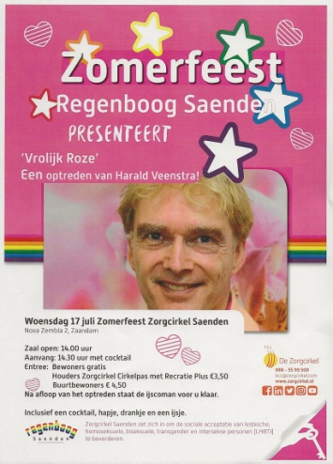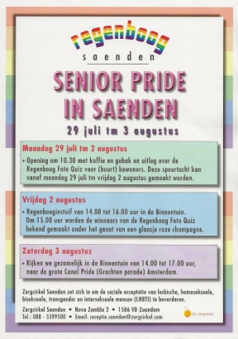

Evean Erasmushuis organiseert maandelijks De Regenboogsalon. Een gezellige ontmoetingsmiddag in het Erasmushuis. Voor LHBTI+ (lesbisch, homoseksueel, biseksueel, transgender en interseksueel) en iedereen die open staat voor anderen.
Elke 2e maandagmiddag van de maand van 15.00 tot 17.30 uur. De eerstvolgende data zijn 8 juli, 12 augustus en 5 september. Entree gratis.
Erasmushuis, Noorderven 79, 1504 AL Zaandam De Regenboog Salon is ook bereikbaar via telefoon en mail: 075-65 12 000 of receptieerasmushuis@evean.nl
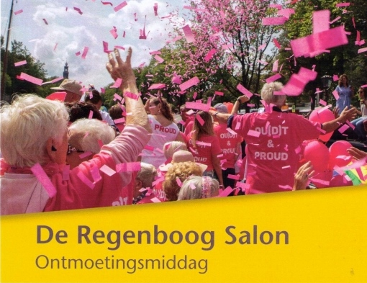

Zaanse Regenboog Dames
Een vrijwilligersorganisatie die damesuitjes organiseert voor regenboogdames uit de Zaanstreek. Bi-, lesbische- en transgender-vrouwen en moeders van LHBTI+ kinderen.
De website van de Zaanse Regenboog Dames; https://heidifranciscakok.wixsite.com/zaanseregenboogdames Het is echt alleen voor de dames, vandaar dat het een besloten groep is en alleen dames lid zijn van deze groep.
Ook bereikbaar via de facebookpagina: Zaanse Regenboog Dames
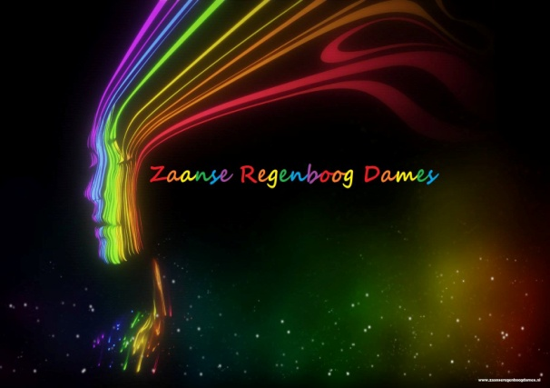

Het roze olifantje Dames diner Club
De Dames van het roze olifantje gaan regelmatig uit eten met een clubje van ca 25 dames.
Je kunt je opgeven bij ‘Het roze olifantje Dames diner Club’. Ladies only.

“We zijn een spontaan ontstaan vrouwen clubje, die eens in de twee maanden in en rond Zaandam uit eten gaan. Steeds in een ander restaurant. Vrouwen die dit leuk vinden kunnen lid worden van ‘Het roze olifantje Dames diner Club’ en zich via facebook opgeven voor een etentje. Gewoon gezellig samen eten en daardoor elkaar leren kennen”.

Bereikbaar via de facebookpagina: Het roze olifantje Dames diner Club

TafelTijd

Ben je gelovig en LHBT+? Of gewoon geïnteresseerd? Ga met elkaar aan tafel in gesprek over zingeving en geloof onder genot van een fijne maaltijd.
TafelTijd is een initiatief van Wijdekerk om door het land heen met LHBT+'ers en betrokkenen samen kerk te zijn. Iedereen is van harte welkom, meld je wel even aan.
Voor meer algemene informatie: info@wijdekerk.nl of https://www.wijdekerk.nl/ TafelTijd heeft een zomerstop en begint weer in september 2019.

Noorderkerk, Heijermansstraat 127, 1502 DJ Zaandam
Voor informatie & opgave voor TafelTijd te Zaandam:
roselien1@hotmail.com

Support your Chosen Family
Stel je voor je hebt geen broers of zussen, geen kinderen of om een of andere reden weinig contact met je familie. Denk je dan ook wel eens, hoe zou het straks gaan als ik ouder word? Met wie kan ik dan leuke dingen doen, over vroeger praten? Wie brengt mij even naar de dokter? Voor dat soort dingen heb je een netwerk van fijne mensen nodig. Mensen die over en weer voor elkaar klaar staan. Een soort familie, maar dan met familieleden die je zelf kiest, een Chosen Family!
Spreekt dit je aan? Chosen Family in de Zaanstreek is bereikbaar via De Zaanse Regenboog.

Stichting Transgenders Noord-Holland
Stichting Transgenders Noord Holland heeft iedere tweede vrijdag van de maand een gezellige contact avond.
Van 20:00 tot 00:30 uur in Café de IJsendijker, Van IJsendijkstraat 397, Purmerend.
De eerstvolgende data zijn: 12 juli, 9 augustus en 13 september. Entree € 4.
Er is gratis parkeergelegenheid recht voor de deur.
Voor degenen die niet omgekleed over straat kunnen, is er een ruimte aanwezig waar men zich in alle rust kan omkleden en opmaken.

Wij zijn ten alle tijden telefonisch te bereiken op:
Telefoon :+31(0)615379353
E-mail : info@transgendersnh.nl

Bureau Discriminatiezaken Zaanstreek/Waterland
Gediscrimineerd? Meld het!

Voelt u zich gediscrimineerd? Bent u getuige van ongelijke behandeling of achterstelling? Meld het bij het Bureau Discriminatiezaken Zaanstreek/Waterland!
Deze onafhankelijke stichting werkt aan het voorkomen, signaleren en bestrijden van discriminatie op grond van sekse, huidskleur, levensovertuiging, afkomst, leeftijd, handicap, chronische ziekte of seksuele gerichtheid. Het Bureau Discriminatiezaken heeft inmiddels bijna een kwart eeuw praktijkervaring en stond al die jaren ook meermalen leden uit de LHBTIQ+-gemeenschap terzijde.
Iedereen kan er gratis terecht voor steun of een vertrouwelijk advies. Daarnaast verzorgt deze organisatie voorlichtingen en trainingen over (on)gelijke behandeling.
Het Bureau Discriminatiezaken is bereikbaar via 075-6125696 en info@bdzaanstreek.nl. Meer informatie over de mogelijkheden is te vinden via www.bureaudiscriminatiezaken.nl.

Amsterdam Pride + andere Prides
Nog een Pride bezoeken in de zomermaanden. Kijk naar de volgende sites:
https://pride.amsterdam/events/youth-pride-walk/ 27 juli https://www.transamsterdam.nl/transpride 27 juli https://pride.amsterdam/ 27 juli t/m 4 augustus https://pride.amsterdam/events/canal-parade-2019/ 3 augustus https://rotterdam-pride.com/ 22 t/m 29 september

T-shirts ZaanPride en De Zaanse Regenboog, nieuw en te koop
€ 15,00
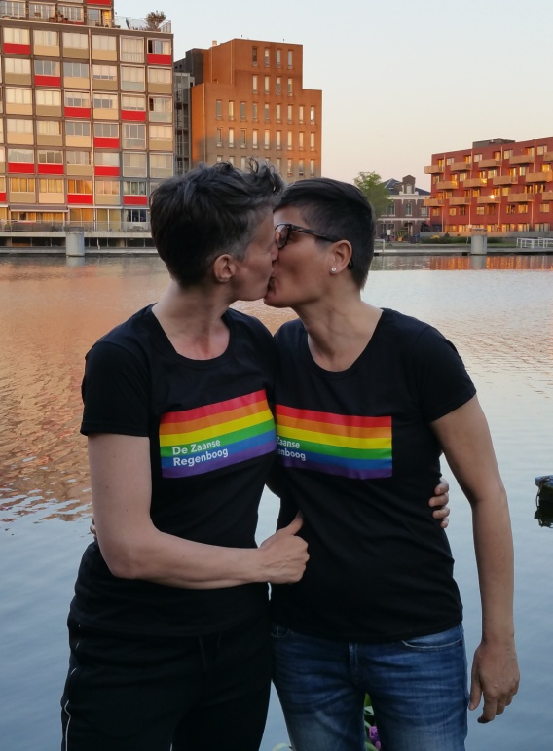
Mirjam en Fransje met het Zaanse Regenboog T-shirt.
Deze t-shirts zijn te bestellen bij De Zaanse regenboog (15 euro + portokosten), stuur een mailtje aan: dezaanseregenboo@gmail.com
Het t-shirt van De Zaanse Regenboog is ook verkrijgbaar bij de winkel:
HET, Westzijde 136, 1506 EK Zaandam. De winkel voor tweedehands merk/ en kwaliteitskleding.

VISAGISTE GEZOCHT!!
De Zaanse Regenboog zoekt een visagiste die zo nu en dan mee wil helpen mensen mooi op te maken. Wil je dit of ken je iemand neem dan contact op met de Zaanse Regenboog. Wij zijn er zeer blij mee!! dezaanseregenboog@gmail.com

Wilt u op de hoogte blijven van de LHBTIQ+ activiteiten in Zaanstad: volg De Zaanse Regenboog – Zaanstad Roze op facebook.
Wilt u ook de kwartaalmailing ontvangen, heeft u foto’s, nieuws of aankondigingen.
De Zaanse Regenboog is ook bereikbaar via de mail: dezaanseregenboog@gmail.com
Uw mailadres wordt alleen gebruikt om u deze kwartaalnieuwsbrief en LHBTIQ+ aankondigingen te mailen. Om u uit te schrijven mailt u ook met dezaanseregenboog@gmail.com
Het komend kwartaal kunt u De Zaanse Regenboog o.a. ontmoeten tijdens de genoemde activiteiten in het Evean Erasmushuis, Zorgcirkel Saenden en op de Rainbow Market op 27 juli..
Meehelpen met en/of interesse in De Zaanse Regenboog, Café De Zaanse Regenboog 50+, Regenboog Saenden, Café Pride, ZaanPride, Erasmushuis Regenboogsalon,TafelTijd of in een andere activiteit. Hulp is altijd welkom. Neem contact op met de betreffende organisatie of met De Zaanse Regenboog.

Met vriendelijke groet, Frankie Vos van De Zaanse Regenboog

